附件
一、申报对象
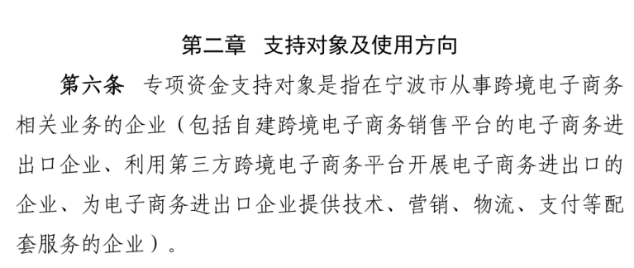
二、申报内容及标准

1、支持1210、9610模式
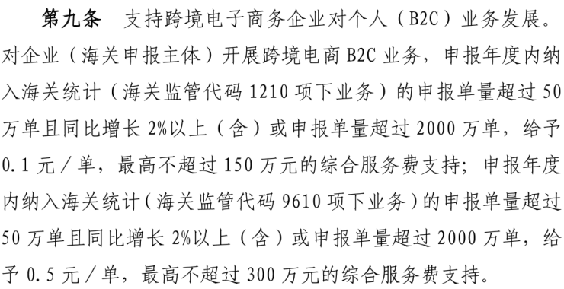
2、支持9710、9810模式
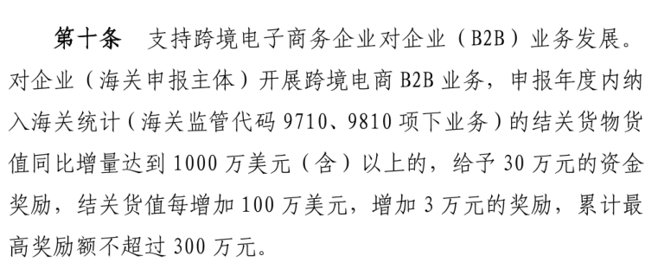
3、支持海外仓建设
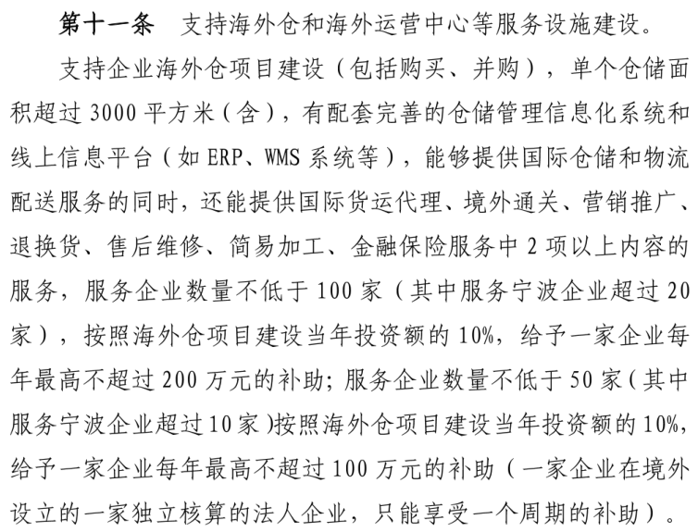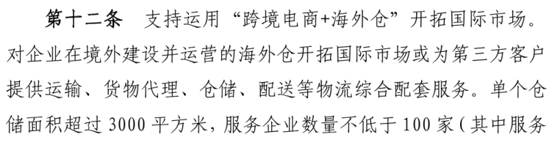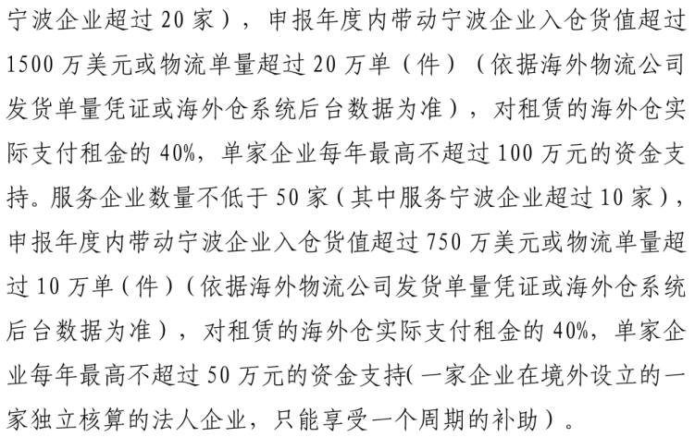
4、支持独立站建设
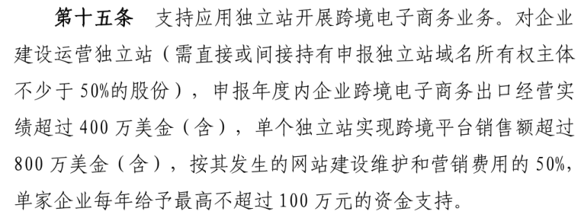
三、具体的申报条件和所需申报材料（请符合上述条件的企业来电咨询索取）

